一．2015—2023泰安市GDP与人均生产总值
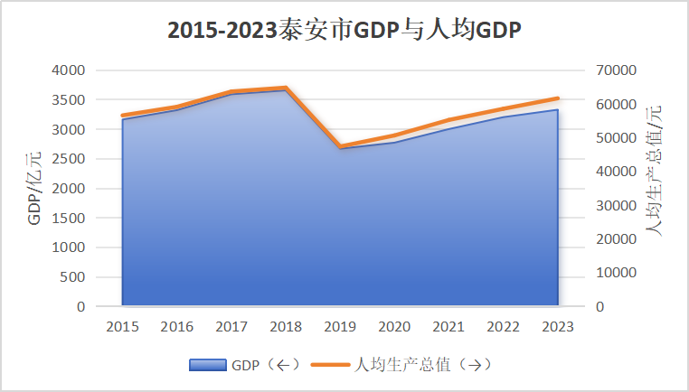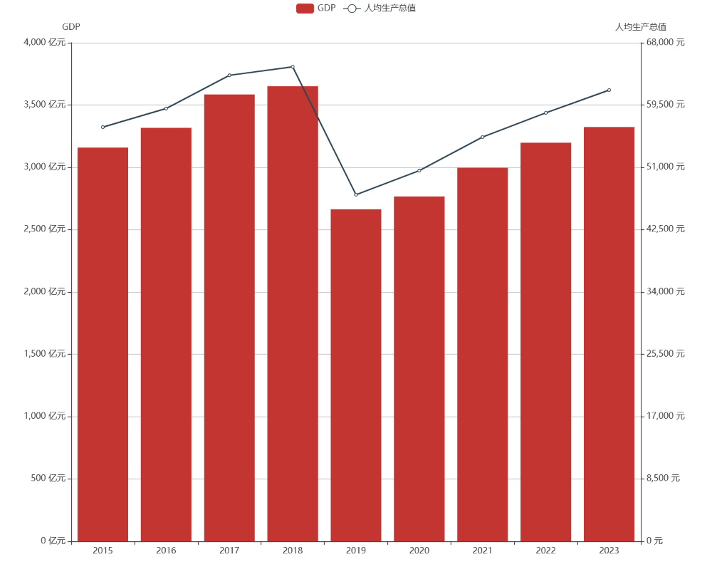

Excel Echarts
二．2019-2023我国城乡常住人口
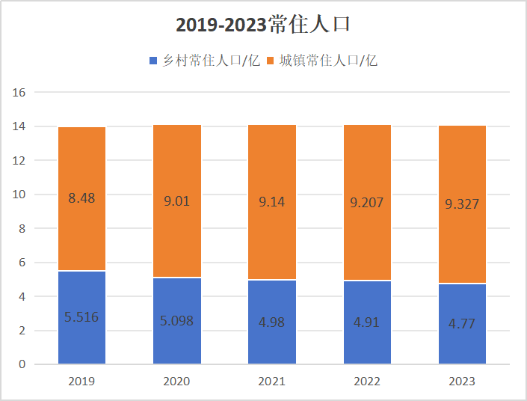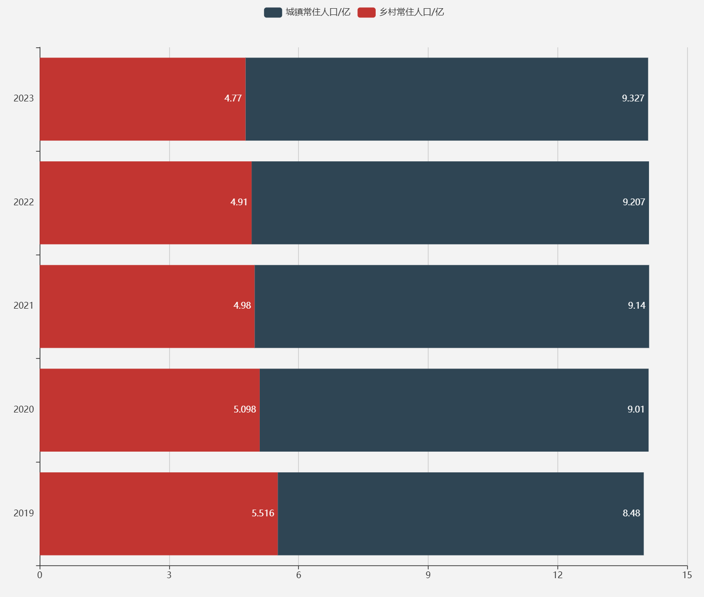
Excel Echarts

- 体验
- 关于Excel:
首先便是他的易用性，操作界面直观，用户无需具备编程基础即可上手使用。它支持多种图表类型，如柱状图、折线图、饼图等，用户可以根据需要选择现有的合适的图表来呈现数据，使数据更直观、易懂。
不过也正是因为它的易用性，可供选择的图表类型相对较少，个性化定制受到一定限制。
同时，由于它的编辑选项大多是折叠选项，不能一览无余，不能像代码那样直接找到，也不方便批量修改，在更改特定属性时可能会耗费时间。
- 关于 Echarts：
他有非常丰富的图表类型，在平台网站上能直接找到各种实例，齐全多样。
代码编辑便于它高度定制化，可以自由地通过增删和修改代码来完成各种个性化编辑。但很显然，这带来一定的学习成本。
他对于数据的载入和简单的批量修改很方便，但肯定不能像Excel那样借助附带的数学工具等进行更复杂的数据处理操作。

